ДОКУМЕНТАЦИЯ ОБ ОТКРЫТОМ АУКЦИОНЕ
по продаже права на заключение договора аренды земельного участка по адресу:
ул. Свердловская, 51А, ул. Свердловская, 51Б

- Сведения о предмете аукциона, в том числе о местоположении, о площади, о границах, об обременениях земельного участка, об ограничениях его использования, о кадастровом номере, о разрешенном использовании земельного участка, о параметрах разрешенного строительства объекта капитального строительства, о технических условиях подключения (технологического присоединения) такого объекта к сетям инженерно-технического обеспечения и об информации о плате за подключение (технологическое присоединение)

Право на заключение договора аренды земельного участка с кадастровым номером 24:50:0700214:412, расположенного по адресу: г. Красноярск, ул. Свердловская, 51А, ул. Свердловская, 51Б, предназначенного для строительства многоэтажного многоквартирного жилого дома с инженерным обеспечением.
Общая площадь предполагаемого к строительству земельного участка составляет 4 403 кв. м, площадь застраиваемого участка, площадь участка для обустройства подъезда к территории, внешнего и внутриплощадочного благоустройства определить проектом застройки.
Земельный участок ограничен: с северной и южной сторон – территориями многоквартирных жилых домов, с западной и восточной сторон – землями общего пользования. Границы земельного участка не установлены на местности. На земельном участке размещена контейнерная мусоросборная площадка, сооружение, выполненное из керамического кирпича (туалет, ранее используемый многоквартирными жилыми домами по ул. Свердловской, № 51 А, 51 Б), а также участок частично огорожен забором из профильного металлического листа и железобетонных плит (принадлежность не установлена). Обременения земельного участка: охранная зона инженерных сетей 941 кв. м.
Данные о государственной регистрации прав на земельный участок отсутствует, так как государственная собственность на земельный участок не разграничена.
Земельный участок в системе зонирования находятся в зоне жилой многоэтажной застройки (Ж.4). Список ограничений по использованию и обременений обязательствами: Использовать участки согласно градостроительному регламенту в системе зонирования. Без права изменения установленного целевого (разрешенного) использования участка, а так же продажи участка по частям, влекущее изменение целевого (разрешенного) использования, без предварительного согласования с департаментом градостроительства, иными инстанциями, согласование с которыми предусмотрено действующим законодательством. Обеспечить содержание земель общего пользования, прилегающих к территории, в соответствии с экологическими нормами, санитарными правилами, иными действующими нормативными и законодательными актами.
Разрешенное использование: жилая многоэтажная застройка 5-10 этажей.
Предельные параметры разрешенного строительства установлены п. 5 ст. 26 Правил землепользования и застройки города Красноярска, утвержденных решением Красноярского городского Совета депутатов от 08.04.2014 № В-40:
- этажность – не более 17 этажей;
- отступ от красной линии до зданий, строений, сооружений при осуществлении строительства – не менее 6 м;
- коэффициент застройки для пяти – девятиэтажной застройки:
а) для земельных участков, расположенных на территории, в отношении которой утверждены проекты планировки территории, проекты межевания территории, - не более 0,35;
б) для земельных участков, расположенных на территории, в отношении которой не утверждены проекты планировки территории, проекты межевания территории, - не более 0,19;
4) коэффициент застройки для десяти – семнадцатиэтажной застройки:
а) для земельных участков, расположенных на территории, в отношении которой утверждены проекты планировки территории, проекты межевания территории, - не более 0,27;
б) для земельных участков, расположенных на территории, в отношении которой не утверждены проекты планировки территории, проекты межевания территории, - не более 0,15.
Технические условия подключения объекта к сетям инженерно-технического обеспечения и информация о плате за подключение:
- На водоснабжение и водоотведение, выданные ООО «КрасКом» от 21.08.2014 № КЦО-14/25214:
Водоснабжение с максимальной нагрузкой 100 м³/сут возможно осуществить от водопровода d-300 мм, обслуживаемого ООО «КрасКом», идущего по ул. Свердловская, с устройством нового смотрового колодца на расстоянии не менее 5 метров от существующих колодцев. Диаметр водопровода от места врезки принять с учетом возможных подключений потребителей на перспективу.
Указанная точка подключения объекта капитального строительства – многоэтажного многоквартирного жилого дома с инженерным обеспечением к сетям водоснабжения станет возможной к подключению после завершения работ по строительству сетей водоснабжения от подключаемого объекта до точек подключения водопроводных сетей к централизованным системам водоснабжения, эксплуатируемых ООО «КрасКом».
Канализование с максимальной нагрузкой 100 м³/сут возможно осуществить в канализационный коллектор d-350 мм, обслуживаемый ООО «КрасКом», идущий по ул. Свердловской, с врезкой в существующем смотровом колодце, выполнить реконструкцию колодца в месте врезки.
Указанная точка подключения объекта капитального строительства – многоэтажного многоквартирного жилого дома с инженерным обеспечением к сетям водоотведения станет возможной к подключению после завершения работ по строительству сетей водоотведения от подключаемого объекта до точек подключения сетей водоотведения к централизованным системам водоотведения, эксплуатируемых ООО «КрасКом».
Срок действия технических условий – 3 года. По истечении этого срока параметры выданных технических условий могут быть изменены.
Срок подключения объекта капитального строительства – после выполнения условий подключения объекта капитального строительства к сетям инженерно-технического обеспечения (водоснабжения и водоотведения).
Обязательства ООО «КрасКом» по обеспечению подключения к сетям инженерно-технического обеспечения (водоснабжения и водоотведения) объекта капитального строительства в соответствии с настоящими техническими условиями и действие технических условий, прекращаются в случае, если в течение 1 года с даты получения технических условий правообладатель земельного участка не определит необходимую ему подключаемую нагрузку объекта капитального строительства и не обратится с заявлением о подключении объекта капитального строительства к сетям инженерно-технического обеспечения (водоснабжения и водоотведения).
Проектная документация на объект капитального строительства разрабатывается Заказчиком в соответствии с выданными ООО «КрасКом» условиями подключения объекта капитального строительства к сетям инженерно-технического обеспечения (водоснабжения и водоотведения).
- На теплоснабжение, выданные ОАО «Красноярская теплотранспортная компания» от 06.03.2014 № 211-8-328:
Теплоснабжение с планируемой нагрузкой 1,52 Гкал/час возможно осуществить в тепловые сети ОАО «Красноярская теплотранспортная компания», в ТК Р261805, на основании заключенного договора о подключении к системам теплоснабжения. Срок подключения к тепловым сетям – не ранее срока реализации мероприятий инвестиционной программы ОАО «Красноярская теплотранспортная компания» по развитию объектов, используемых в сфере теплоснабжения г. Красноярска на 2013-2016 годы». Согласно Приказу Региональной энергетической комиссии Красноярского края от 23.10.2012г. № 161-п установленная плата за подключение к системам теплоснабжения ОАО «Красноярская теплотранспортная компания» составляет 7030,225 тыс. рублей без НДС за 1 Гкал/час на 2013-2016 годы. Срок действия технических условий и информации о плате: до 06.03.2016 года.
- Заключение о возможности электроснабжения, выданное филиалом ООО «КрасКом» от 02.04.2014 № КЦО-14/22324:
В районе размещения планируемого к строительству объекта находятся трансформаторные подстанции ТП-327, ТП-328, находящиеся в эксплуатационной ответственности ООО «КрасКом».
В соответствии с п.29 «Правил технологического присоединения энергопринимающих устройств потребителей электрической энергии, объектов по производству электрической энергии, а также объектов электросетевого хозяйства, принадлежащих сетевым организациям и иным лицам, к электрическим сетям» техническая возможность технологического присоединения планируемого объекта к электрическим сетям, находящимся в эксплуатационной ответственности ООО «КрасКом» отсутствует.
Выполнение мероприятий по технологическому присоединению энергопринимающих устройств к электрическим сетям, находящимся в эксплуатационной ответственности ООО «КрасКом» повлечет несоблюдение критериев технической возможности технологического присоединения.
Размер платы за технологическое присоединение к электрическим сетям определен решением Региональной энергетической комиссии Красноярского края от 26.12.2013 г. № 450-П.
Освобождение земельного участка от сооружения, выполненного из керамического кирпича (туалета, ранее используемый многоквартирными жилыми домами по ул. Свердловской, № 51 А, 51 Б) и перенос контейнерной мусоросборной площадки, осуществляется за счет средств правообладателя земельного участка.
Срок договора аренды: 3 года.

- Организатор аукциона

Организаторы торгов:
- Департамент градостроительства администрации города Красноярска, находящийся по адресу 660049, г. Красноярск, ул. Карла Маркса, 95 - в части организации торгов и координации деятельности органов администрации города при проведении торгов;
- Департамент муниципального заказа администрации города Красноярска, находящийся по адресу 660049, г. Красноярск, ул. Карла Маркса, 95 – в части проведения торгов;
- Департамент муниципального имущества и земельных отношений администрации города Красноярска, находящийся по адресу 660049, г. Красноярск, ул. Карла Маркса, 75 - в части заключения договодоговорааренды земельных участков.
Контактный телефон в г. Красноярске 8 (391) 226-19-39.

- Наименование органа местного самоуправления, принявшего решение о проведении аукциона, реквизиты указанного решения

Решение о проведении аукциона принято Распоряжением администрации города Красноярска от 01.08.2014 № 1637-арх.

- Форма торгов и подачи предложений о размере арендной платы

Торги проводятся в форме аукциона открытого по составу участников, по форме подачи заявки и по форме подачи предложений о размере годовой арендной платы.

- Срок принятия решения об отказе в проведении аукциона

Решение об отказе от проведения аукциона может быть принято организатором аукциона (департаментом градостроительства администрации города Красноярска) не позднее чем за пятнадцать дней до дня проведения аукциона.
Извещение об отказе в проведении аукциона публикуется департаментом муниципального заказа администрации города Красноярска в течение трех дней в периодических печатных изданиях, в которых было опубликовано извещение о проведении аукциона. Сообщение об отказе в проведении аукциона размещается на официальном сайте Российской Федерации в сети «Интернет» не позднее дня, следующего за днем принятия решения об отказе в проведении аукциона, и администрации города.
Организатор аукциона (департамент муниципального заказа администрации города Красноярска) в течение трех дней обязан известить участников аукциона об отказе в проведении аукциона и возвратить участникам аукциона внесенные задатки в течение трех дней.

6. Начальный размер арендной платы, "шаг аукциона", размер задатка и реквизиты счета для его перечисления, порядок внесения задатка

Начальный размер арендной платы: 4 366 121 рублей в год.
Шаг аукциона: 5 %, что составляет – 218 306,05 рублей.
Размер задатка: 20 %, что составляет – 873 224,20 рублей.
Задаток вносится до подачи заявки путем перечисления на расчетный счет организатора аукциона (департамент муниципального заказа администрации города Красноярска).
Реквизиты для перечисления задатка:
ИНН 2466203803
КПП 246601001
Получатель: УФК по Красноярскому краю (МР 190100062 Департамент муниципального заказа администрации города л/с 05193005770)
Банк получателя: ГРКЦ ГУ БАНКА РОССИИ ПО КРАСНОЯРСКОМУ КР. Г. КРАСНОЯРСК
Р/С 40302810400003000062
БИК 040407001
ОГРН 1072468020503
Назначение платежа: «Задаток для участия в торгах по продаже права на заключение договора аренды земельного участка по адресу: ул. Свердловская, 51А, ул. Свердловская, 51Б».
Денежные средства возвращаются организатором на счет, с которого они поступили.

7. Форма заявки на участие в аукционе, порядок приема, адрес места приема, дата и о время начала и окончания приема заявок на участие в аукционе

Форма подачи предложения – открытая.
Один претендент имеет право подать только одну заявку на участие в торгах.
Прием заявок на участие в аукционе осуществляется по адресу: г. Красноярск, ул. Карла Маркса, 95, каб. 613а, телефон 8(391) 227-05-48 в рабочие дни с 9:00 до 18:00 часов перерыв на обед с 13:00 до 14:00.
Начало приема заявок: с «04» сентября 2014 года.
Окончание приема заявок: до 10:00 «01» октября 2014 года. Прием документов прекращается не ранее чем за пять дней до дня проведения аукциона.

Для участия в торгах заявитель представляет организатору аукциона (лично или через своего представителя) в установленный срок заявку по форме, утвержденной организатором торгов (департаментом градостроительства администрации города Красноярска) согласно Приложения 1.
При подаче заявки физическое лицо предъявляет документ, удостоверяющий личность. В случае подачи заявки представителем заявителя предъявляется доверенность.
Для участия в аукционе физическое лицо предоставляет:
- заявку об участии в аукционе с указанием реквизитов счета для возврата задатка;
- копии документов, удостоверяющих личность;
- документы, подтверждающие внесение задатка.
Для участия в аукционе юридическое лицо предоставляет:
- заявку об участии в аукционе с указанием реквизитов счета для возврата задатка;
- документы, подтверждающие внесение задатка.
Заявка с прилагаемыми документами, может быть прошита, пронумерована и содержать опись документов.
Заявка на участие в аукционе, поступившая по истечении срока ее приема, возвращается в день ее поступления заявителю или его уполномоченному представителю под расписку.
Заявитель имеет право отозвать принятую организатором аукциона заявку до дня окончания срока приема заявок, уведомив об этом в письменной форме организатора аукциона (департамент муниципального заказа администрации города Красноярска). Организатор аукциона обязан (департамент муниципального заказа администрации города Красноярска) возвратить внесенный задаток заявителю в течение трех дней со дня регистрации отзыва заявки. В случае отзыва заявки заявителем позднее дня окончания срока приема заявок задаток возвращается в порядке, установленном для участников аукциона.

8. Место, дата, время и порядок определения участников аукциона

Определение участников аукциона состоится по адресу: 660049, г. Красноярск, ул. Карла Маркса, 95, каб. 620, «03» октября 2014 года.

Организатор аукциона (департамент муниципального заказа администрации города Красноярска) ведет протокол приема заявок на участие в аукционе, который должен содержать сведения о заявителях, о датах подачи заявок, о внесенных задатках, а также сведения о заявителях, не допущенных к участию в аукционе с указанием причин отказа.
Организатор аукциона (департамент муниципального заказа администрации города Красноярска) в отношении заявителей - юридических лиц и индивидуальных предпринимателей запрашивает сведения, подтверждающие факт внесения сведений о заявителе в единый государственный реестр юридических лиц (для юридических лиц) или единый государственный реестр индивидуальных предпринимателей (для индивидуальных предпринимателей), в федеральном органе исполнительной власти, осуществляющем государственную регистрацию юридических лиц, физических лиц в качестве индивидуальных предпринимателей и крестьянских (фермерских) хозяйств.
В день определения участников аукциона, организатор аукциона (департамент муниципального заказа администрации города Красноярска) комиссионно рассматривает заявки и документы заявителей, устанавливает факт поступления от заявителей задатков на основании выписки (выписок) с соответствующего счета (счетов).
Документом, подтверждающим поступление задатка на счет (счета) организатора аукциона (департамент муниципального заказа администрации города Красноярска), является выписка (выписки) со счета (счетов) организатора аукциона (департамент муниципального заказа администрации города Красноярска).
Протокол приема заявок подписывается организатором аукциона (департамент муниципального заказа администрации города Красноярска) в течение одного дня со дня окончания срока приема заявок. Заявитель становится участником аукциона с момента подписания организатором аукциона протокола приема заявок.
Заявитель не допускается к участию в аукционе по следующим основаниям:
1) непредставление определенных разделом 7 настоящей документации необходимых для участия в аукционе документов или представление недостоверных сведений;
2) непоступление задатка на счет, указанный в извещении о проведении аукциона, до дня окончания приема документов для участия в аукционе;
3) отсутствие сведений о заявителе в едином государственном реестре юридических лиц (для юридических лиц) или едином государственном реестре индивидуальных предпринимателей (для индивидуальных предпринимателей).
Заявители, признанные участниками аукциона, и заявители, не допущенные к участию в аукционе, уведомляются о принятом решении не позднее следующего дня после даты оформления данного решения протоколом приема заявок на участие в аукционе.
Организатор аукциона (департамент муниципального заказа администрации города Красноярска) обязан вернуть внесенный задаток заявителю, не допущенному к участию в аукционе, в течение трех дней со дня оформления протокола приема заявок на участие в аукционе.

9. Место, дата, время и порядок проведения аукциона

Аукцион начинается «07» октября 2014 года с 14:15 часов в последовательности, указанной в извещении по адресу: 660049, г. Красноярск, ул. Карла Маркса, 95, каб. 303.

Аукцион проводится в порядке определенном статьей 38.1 Земельного кодекса РФ и разделом III Постановления Правительства РФ от 11.11.2002 N 808 "Об организации и проведении торгов по продаже находящихся в государственной или муниципальной собственности земельных участков или права на заключение договоров аренды таких земельных участков".

10. Место и срок подведения итогов аукциона, порядок определения победителей аукциона

Подведение итогов аукциона состоится «07» октября 2014 года, по адресу: 660049, г. Красноярск, ул. Карла Маркса, 95, каб. 303.
Выигравшим торги признается лицо, предложившее наиболее высокую цену.

11.Оформление результатов аукциона

Организатор аукциона (департамент муниципального заказа администрации города Красноярска) ведет протокол аукциона, в котором фиксируется последнее предложение о размере арендной платы.
Результаты аукционов оформляются протоколом, который подписывается организатором аукциона (департамент муниципального заказа администрации города Красноярска) и победителем аукциона в день проведения аукциона. Протокол о результатах аукциона составляется в двух экземплярах, один из которых передается победителю аукциона, а второй остается у организатора аукциона. В протоколе также указываются:
1) предмет аукциона, в том числе сведения о местоположении, о площади, о границах, об обременениях земельного участка, об ограничениях его использования, о кадастровом номере, о разрешенном использовании земельного участка, об основанных на результатах инженерных изысканий параметрах разрешенного использования объекта капитального строительства и о технических условиях подключения (технологического присоединения) такого объекта к сетям инженерно-технического обеспечения, а также о плате за подключение (технологическое присоединение);
2) победитель аукциона;
3) размер арендной платы.
Организатор аукциона (департамент муниципального заказа администрации города Красноярска) в течение трех дней со дня подписания протокола о результатах аукциона обязан возвратить задатки лицам, участвовавшим в аукционе, но не победившим в нем.
Внесенный победителем торгов задаток засчитывается в счет арендной платы. Задаток перечисляется организатором торгов (департамент муниципального заказа администрации города Красноярска) в течение 3 дней с момента заключения договора аренды земельного участка на счет департамента муниципального имущества и земельных отношений администрации города Красноярска.
Последствия уклонения победителя торгов, а также организатора торгов от подписания протокола, а также от заключения договора определяются в соответствии с гражданским Российской Федерации.
Информация о результатах аукциона опубликовывается департаментом муниципального заказа администрации города Красноярска в течение трех дней со дня подписания протокола о результатах аукциона в периодических печатных изданиях, в которых сообщалось о проведении аукциона, и размещается на официальном сайте Российской Федерации, определенном Правительством Российской Федерации, и администрации города.

12. Признание аукциона несостоявшимся

Аукцион признается не состоявшимся в случае, если:
1) в аукционе участвовали менее двух участников;
2) после троекратного объявления начальной цены предмета аукциона ни один из участников не заявил о своем намерении приобрести предмет аукциона по начальной цене.
В случае, если аукцион признан не состоявшимся по причине, указанной в пункте 1, единственный участник аукциона не позднее чем через двадцать дней после дня проведения аукциона вправе заключить договор аренды выставленного на аукцион земельного участка, а администрация города Красноярска в лице департамента муниципального имущества и земельных отношений администрации города Красноярска, обязана заключить договор с единственным участником аукциона по начальной цене аукциона.
Организатор аукциона (департамент градостроительства администрации города Красноярска) в случаях, если аукцион был признан несостоявшимся либо если не был заключен договор аренды земельного участка с единственным участником аукциона, вправе объявить о проведении повторного аукциона. При этом могут быть изменены условия аукциона.

13. Срок заключения договора аренды земельного участка

По результатам аукциона с лицом, выигравшим торги, администрация города Красноярска в лице департамента муниципального имущества и земельных отношений администрации города заключает договор аренды земельного участка в срок не ранее чем через 10 дней со дня размещения информации о результатах аукциона на официальном сайте Российской Федерации в сети «Интернет».

14. Дата, время и порядок осмотра земельного участка на местности

Осмотр земельного участка, расположенного по адресу: г. Красноярск, ул. Свердловская, 51А, ул. Свердловская, 51Б на местности будет осуществляться организатором торгов (департаментом градостроительства администрации города Красноярска). Для осмотра земельного участка необходимо обратиться по адресу: г. Красноярск, ул. Карла Маркса, 95, каб. 618, телефон 8 (391) 226-19-39 в период подачи заявок на участие в торгах, согласно раздела 7 документации.

15. Проект договора аренды земельного участка

Проект договора аренды земельного участка указан в Приложении 2.

Заместитель Главы города –
руководитель департамента
градостроительства М.Ф. Зуевский
Приложение 1
Форма заявки:

Организатору торгов
Департамент муниципального
заказа администрации г. Красноярска
ЗАЯВКА
на участие в торгах
_____________________________________________________________________________________
(Наименование юридического лица или ФИО физического лица)
_____________________________________________________________________________________
(ИНН)
_____________________________________________________________________________________
(Адрес местонахождения и почтовый адрес)
Прошу принять заявку и прилагаемые документы для участия в открытом аукционе по продаже:
_____________________________________________________________________________________
(Предмет торгов, кадастровый номер, местоположение, назначение, площадь)
В качестве обеспечения исполнения обязательств по подписанию протокола по результатам торгов на ваш расчетный счет перечислена сумма задатка в размере:
____________________________________________________________________________________
(Перечисленная сумма задатка/ реквизиты платежного документа)
_____________________________________________________________________________________

К заявке прилагаются документы на ____ листах в соответствии с описью.

_______________________________
(Дата)
_______________________________
(Контактный телефон)

____________________________________________________________________/________________
(ФИО прописью / Подпись – для физ.лица, ФИО прописью, должность / Подпись – для юр.лица)
МП

Приложение 2
Проект договора:

ПРОЕКТ ДоговорА аренды земельного участка
№ __________

“___”_______________20_г. г. Красноярск

На основании протокола о результатах торгов от ________ № _________, распоряжения администрации г. Красноярска от ____ № ____, извещения о проведении торгов по продаже прав на заключение договоров аренды земельных участков, опубликованного в газете "Городские новости" ______ департамент муниципального имущества и земельных отношений администрации города Красноярска в лице ________, действующего на основании Положения, приказа № ___ от _____ именуемый в дальнейшем "Арендодатель", и ________, именуемый в дальнейшем "Арендатор", и именуемые в дальнейшем "Стороны", заключили настоящий договор (далее - Договор) о нижеследующем:

- ПРЕДМЕТ ДОГОВОРА

1.1. Арендодатель предоставляет, а Арендатор, приобретший право на заключение настоящего Договора на торгах, проводимых _____________, принимает в аренду земельный участок с категорией земель - земли населенных пунктов, территориальной зоны _____________с кадастровым номером 24:50:________, находящийся по адресу: г. Красноярск, ______ район, _______ , (далее - Участок), для использования в целях ___________ в границах, указанных в кадастровом паспорте Участка, который прилагается к настоящему Договору и является его неотъемлемой частью, общей площадью _____ кв.м. (приложение 1).
Земельный участок передается по акту приема-передачи в состоянии, изложенном в извещении о проведении торгов по продаже прав на заключении договоров аренды земельных участков, опубликованном ______ в газете «Городские новости».

2. СРОК ДОГОВОРА

2.1. Срок аренды Участка устанавливается с ____ по _____.
2.2. Договор, заключенный на срок более одного года, вступает в силу с даты его государственной регистрации в управлении Федеральной службы государственной регистрации, кадастра и картографии по Красноярскому краю.

3. РАЗМЕР И УСЛОВИЯ ВНЕСЕНИЯ АРЕНДНОЙ ПЛАТЫ

3.1. Размер арендной платы за Участок составляет ______ руб. в месяц (квартал).
3.2. Первый платеж по настоящему Договору начисляется с ____ по ____.
3.3. Арендная плата за первый подлежащий оплате период в сумме ____ руб. вносится в течение 30 дней со дня подписания Договора.
3.4. Расчет арендной платы приведен в приложении 2 к Договору, которое является неотъемлемой частью Договора.
3.5. Внесенный Арендатором задаток засчитывается в счет арендной платы.
3.6. Арендная плата вносится Арендатором ежемесячно (ежеквартально) не позднее 10-го числа месяца (первого месяца квартала), за который вносится плата путем перечисления на счет № 40101810600000010001 в ГРКЦ ГУ Банка России по Красноярскому краю г. Красноярск, БИК 040407001, КБК 90511105012040300120, ИНН 2466010657/КПП 246601001, получатель - УФК по Красноярскому краю (департамент муниципального имущества и земельных отношений администрации г. Красноярска, код ОКТМО 04701000).
Арендатор обязан в десятидневный срок после внесения арендной платы направить Арендодателю копию платежного поручения (квитанции) с отметкой банка, подтверждающего перечисление арендной платы.
3.7. Исполнением обязательства по внесению арендной платы является дата поступления арендной платы на счет, указанный в пункте 3.6 Договора.
3.8. Неиспользование Участка Арендатором не освобождает его от обязанности по внесению арендной платы.

4. ПРАВА И ОБЯЗАННОСТИ СТОРОН

4.1. Арендодатель имеет право:
4.1.1. Требовать досрочного расторжения Договора в случаях, предусмотренных п. 2 ст. 46 Земельного кодекса Российской Федерации, а также при нарушении порядка и сроков внесения арендной платы более двух раз подряд.
4.1.2. На беспрепятственный доступ на территорию арендуемого земельного участка с целью его осмотра на предмет соблюдения условий Договора, требований земельного законодательства.
4.1.3. На возмещение убытков, причиненных ухудшением качества Участка и экологической обстановки в результате хозяйственной деятельности Арендатора, а также по иным основаниям, предусмотренным законодательством Российской Федерации.
4.1.4. В одностороннем порядке отказаться от договора аренды в случае нарушения Арендатором графика погашения задолженности по соглашению об отсрочке (рассрочке) платежей по настоящему Договору, более чем на 10 дней, либо несвоевременного внесения текущих платежей. При этом Договор считается досрочно прекращенным по инициативе Арендодателя, с даты направления Арендатору соответствующего уведомления.
4.1.5. Требовать досрочного расторжения договора в случае нарушения Арендатором обязанностей, предусмотренных пунктами 4.4.14, 4.4.15.
4.2. Арендодатель обязан:
4.2.1. Выполнять в полном объеме все условия Договора.
4.3. Арендатор имеет право:
4.3.1. С согласия Арендодателя передавать свои права и обязанности по договору аренды земельного участка третьему лицу в порядке и на условиях, предусмотренных п. 5, 9 ст. 22 Земельного кодекса РФ, постановлением администрации города от 03.11.2003 № 469 «Об утверждении Положения о порядке согласования передачи арендатором прав и обязанностей по договору аренды земельного участка третьему лицу, передачи арендованного участка в субаренду».
4.3.2. При аренде земельного участка, находящегося в государственной или муниципальной собственности, на срок более чем пять лет, если иное не установлено федеральными законами, в пределах срока договора аренды Участка передавать свои права и обязанности по Договору третьему лицу, в том числе отдать арендные права земельного участка в залог, внести их в качестве вклада в уставный капитал хозяйственного товарищества или общества либо паевого взноса в производственный кооператив, передать Участок в субаренду (если договором не предусмотрено иное) без согласия Арендодателя при условии его письменного уведомления.
4.3.3. Заключать путем подписания уполномоченным лицом и скреплением печатью дополнительные соглашения к настоящему договору.
4.4. Арендатор обязан:
4.4.1. Выполнять в полном объеме все условия Договора.
4.4.2. Использовать Участок в соответствии с целевым назначением и разрешенным использованием.
4.4.3. Оплачивать арендную плату в размере и порядке, установленном настоящим Договором.
4.4.4. Ежеквартально проводить сверку арендных платежей посредством подписания соответствующего акта.
4.4.5. Обеспечить Арендодателю (его законным представителям), представителям органов государственного земельного контроля доступ на Участок по их требованию.
4.4.6. В течение 10 дней после подписания Договора и изменений к нему передать его (их) на государственную регистрацию в управление Федеральной службы государственной регистрации, кадастра и картографии по Красноярскому краю (в случае заключения договора аренды на срок более 1 года).
4.4.7. Письменно сообщить Арендодателю не позднее, чем за 3 (три) месяца о предстоящем освобождении Участка, как в связи с окончанием срока действия Договора, так и при досрочном его освобождении.
4.4.8. Не допускать действий, приводящих к ухудшению экологической обстановки на арендуемом земельном участке и прилегающих к нему территориях, а также выполнять работы по благоустройству территории.
4.4.9. Выполнять на Участке в соответствии с требованиями эксплуатационных служб условия содержания и эксплуатации инженерных коммуникаций, сооружений, дорог, проездов и не препятствовать их ремонту и обслуживанию.
4.4.10. Немедленно извещать Арендодателя и соответствующие государственные органы о всякой аварии или ином событии, нанесшем (или грозящим нанести) Участку и находящимся на нем объектам, а также близлежащим участкам ущерб, и своевременно принимать все возможные меры по предотвращению угрозы и против дальнейшего разрушения или повреждения Участка и расположенных на нем объектов.
4.4.11. После окончания срока действия Договора передать Участок Арендодателю по акту приема-передачи в состоянии и качестве не хуже первоначального.
4.4.12. Письменно в 10-дневный срок уведомить Арендодателя об изменении своих реквизитов.
4.4.13. В 7-ми-дневный срок после регистрации договора аренды в управлении Федеральной службы государственной регистрации, кадастра и картографии по Красноярскому краю предоставить Арендодателю копию зарегистрированного Договора.
4.4.14. Не допускать захламления земельных участков в результате своих действий и действий третьих лиц по использованию предоставленного земельного участка.
4.4.15. Своевременно (в срок указанный в соответствующем уведомлении) выполнять обязанности по приведению земель в состояние, пригодное для использования по целевому назначению, или по их рекультивации после завершения разработки месторождений полезных ископаемых, строительных, мелиоративных, лесозаготовительных, изыскательных и других работ.

5. ОТВЕТСТВЕННОСТЬ СТОРОН

5.1. За нарушение условий Договора Стороны несут ответственность, предусмотренную законодательством Российской Федерации.
5.2. За нарушение срока внесения арендной платы по Договору, Арендатор выплачивает Арендодателю пени за каждый календарный день просрочки в размере одной трехсотой, действующей на календарный день просрочки, процентной ставки рефинансирования Центрального банка Российской Федерации. Пени перечисляются в порядке, предусмотренном п. 3.6 Договора.
5.3. Ответственность Сторон за нарушение обязательств по Договору, вызванных действием обстоятельств непреодолимой силы, регулируется законодательством Российской Федерации.

6. ИЗМЕНЕНИЕ, РАСТОРЖЕНИЕ И ПРЕКРАЩЕНИЕ ДОГОВОРА

6.1. Все изменения и дополнения к Договору действительны, если они совершены в той же форме, что и Договор и подписаны уполномоченными лицами.
6.2. По окончании срока действия Договора, Договор считается соответственно расторгнутым и прекратившим свое действие без соответствующих соглашений и дополнительного уведомления Арендатора.
6.3. В случае изменения порядка определения размера арендной платы за землю, обусловленных нормативными правовыми актами Российской Федерации, Красноярского края, органов местного самоуправления, размер арендной платы за землю изменяется с момента вступления в силу соответствующего правового акта в одностороннем порядке без дополнительного уведомления Арендатора.
Договор подлежит досрочному расторжению по требованию Арендодателя при несогласии Арендатора с новой арендной платой в соответствии с уведомлением о расторжении Договора, направленным Арендодателем с даты, указанной в таком уведомлении, независимо от даты его получения Арендатором.

7. РАССМОТРЕНИЕ И УРЕГУЛИРОВАНИЕ СПОРОВ

7.1. Все споры между Сторонами, возникающие по Договору, разрешаются в соответствии с законодательством Российской Федерации.

8. ОСОБЫЕ УСЛОВИЯ

8.1. Договор субаренды земельного участка подлежит согласованию со стороны Арендодателя и государственной регистрации в управлении Федеральной службы государственной регистрации, кадастра и картографии по Красноярскому краю, и направляется Арендодателю в 10-дневный срок после его государственной регистрации для последующего учета (в случае заключения договора субаренды на срок более 1 года).
8.2. Срок действия договора субаренды не может превышать срок действия Договора.
8.3. При досрочном расторжении Договора, договор субаренды земельного участка прекращает свое действие.
8.4. Договор составлен в 3 (трех) экземплярах, имеющих одинаковую юридическую силу, из которых по одному экземпляру хранится у Сторон, третий в управлении Федеральной службы государственной регистрации, кадастра и картографии по Красноярскому краю.

9. ЮРИДИЧЕСКИЕ И БАНКОВСКИЕ РЕКВИЗИТЫ СТОРОН

Арендодатель:
Департамент муниципального имущества и земельных отношений администрации города Красноярска
Лицевой счет 00501150010000005012А05000003 в УФК по Красноярскому краю
Расчетный счет 40204810800000001047 в ГРКЦ ГУ Банка России по Красноярскому краю, г.Красноярск
БИК 040407001, ИНН 2466010657, КПП 246601001, ОКПО 10172707, ОКВЭД 75.11.31, ОКТМО 04701000, ОКОГУ 32100, ОКФС 14, ОКОПФ 81, ОГРН 1032402940800
Юридический адрес: 660049, г. Красноярск, ул. Карла Маркса, 75, тел. 226-17-46.

Арендатор:________________________________________________________________________

10. ПОДПИСИ СТОРОН

Арендодатель:  Приложение:  - Кадастровый паспорт Участка.  - Расчет арендной платы.  - Акт приема – передачи Участка. | Арендатор:

ПРИЛОЖЕНИЕ 1
к договору аренды земельного участка
от _______________ N _______
Кадастровый паспорт Участка
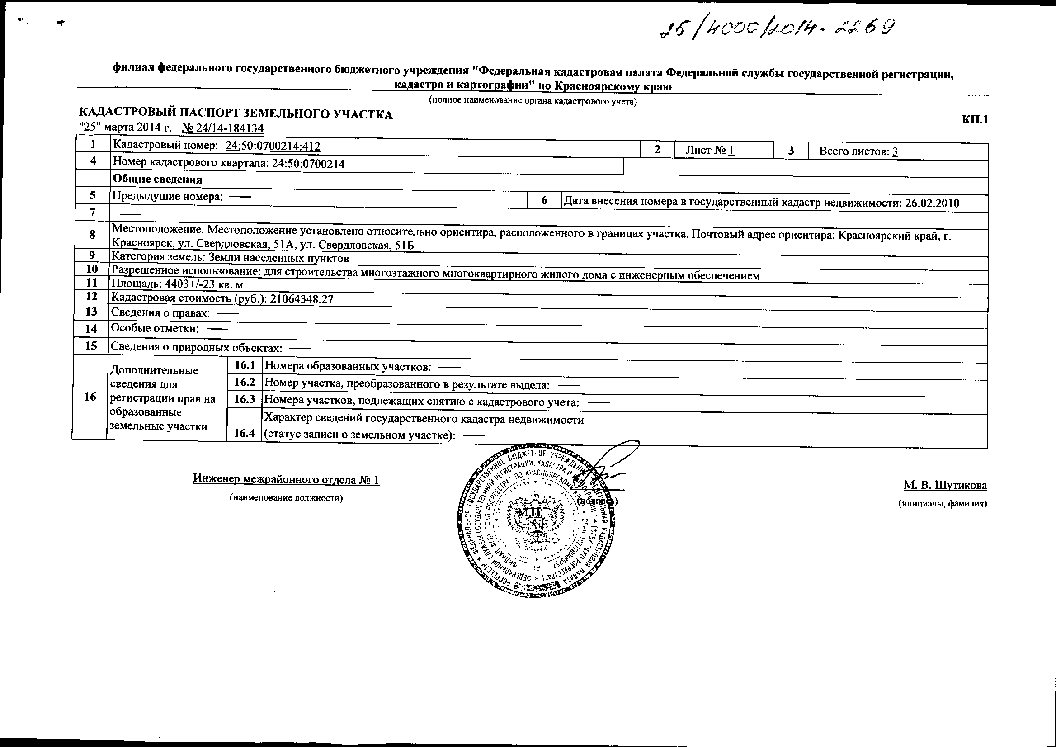

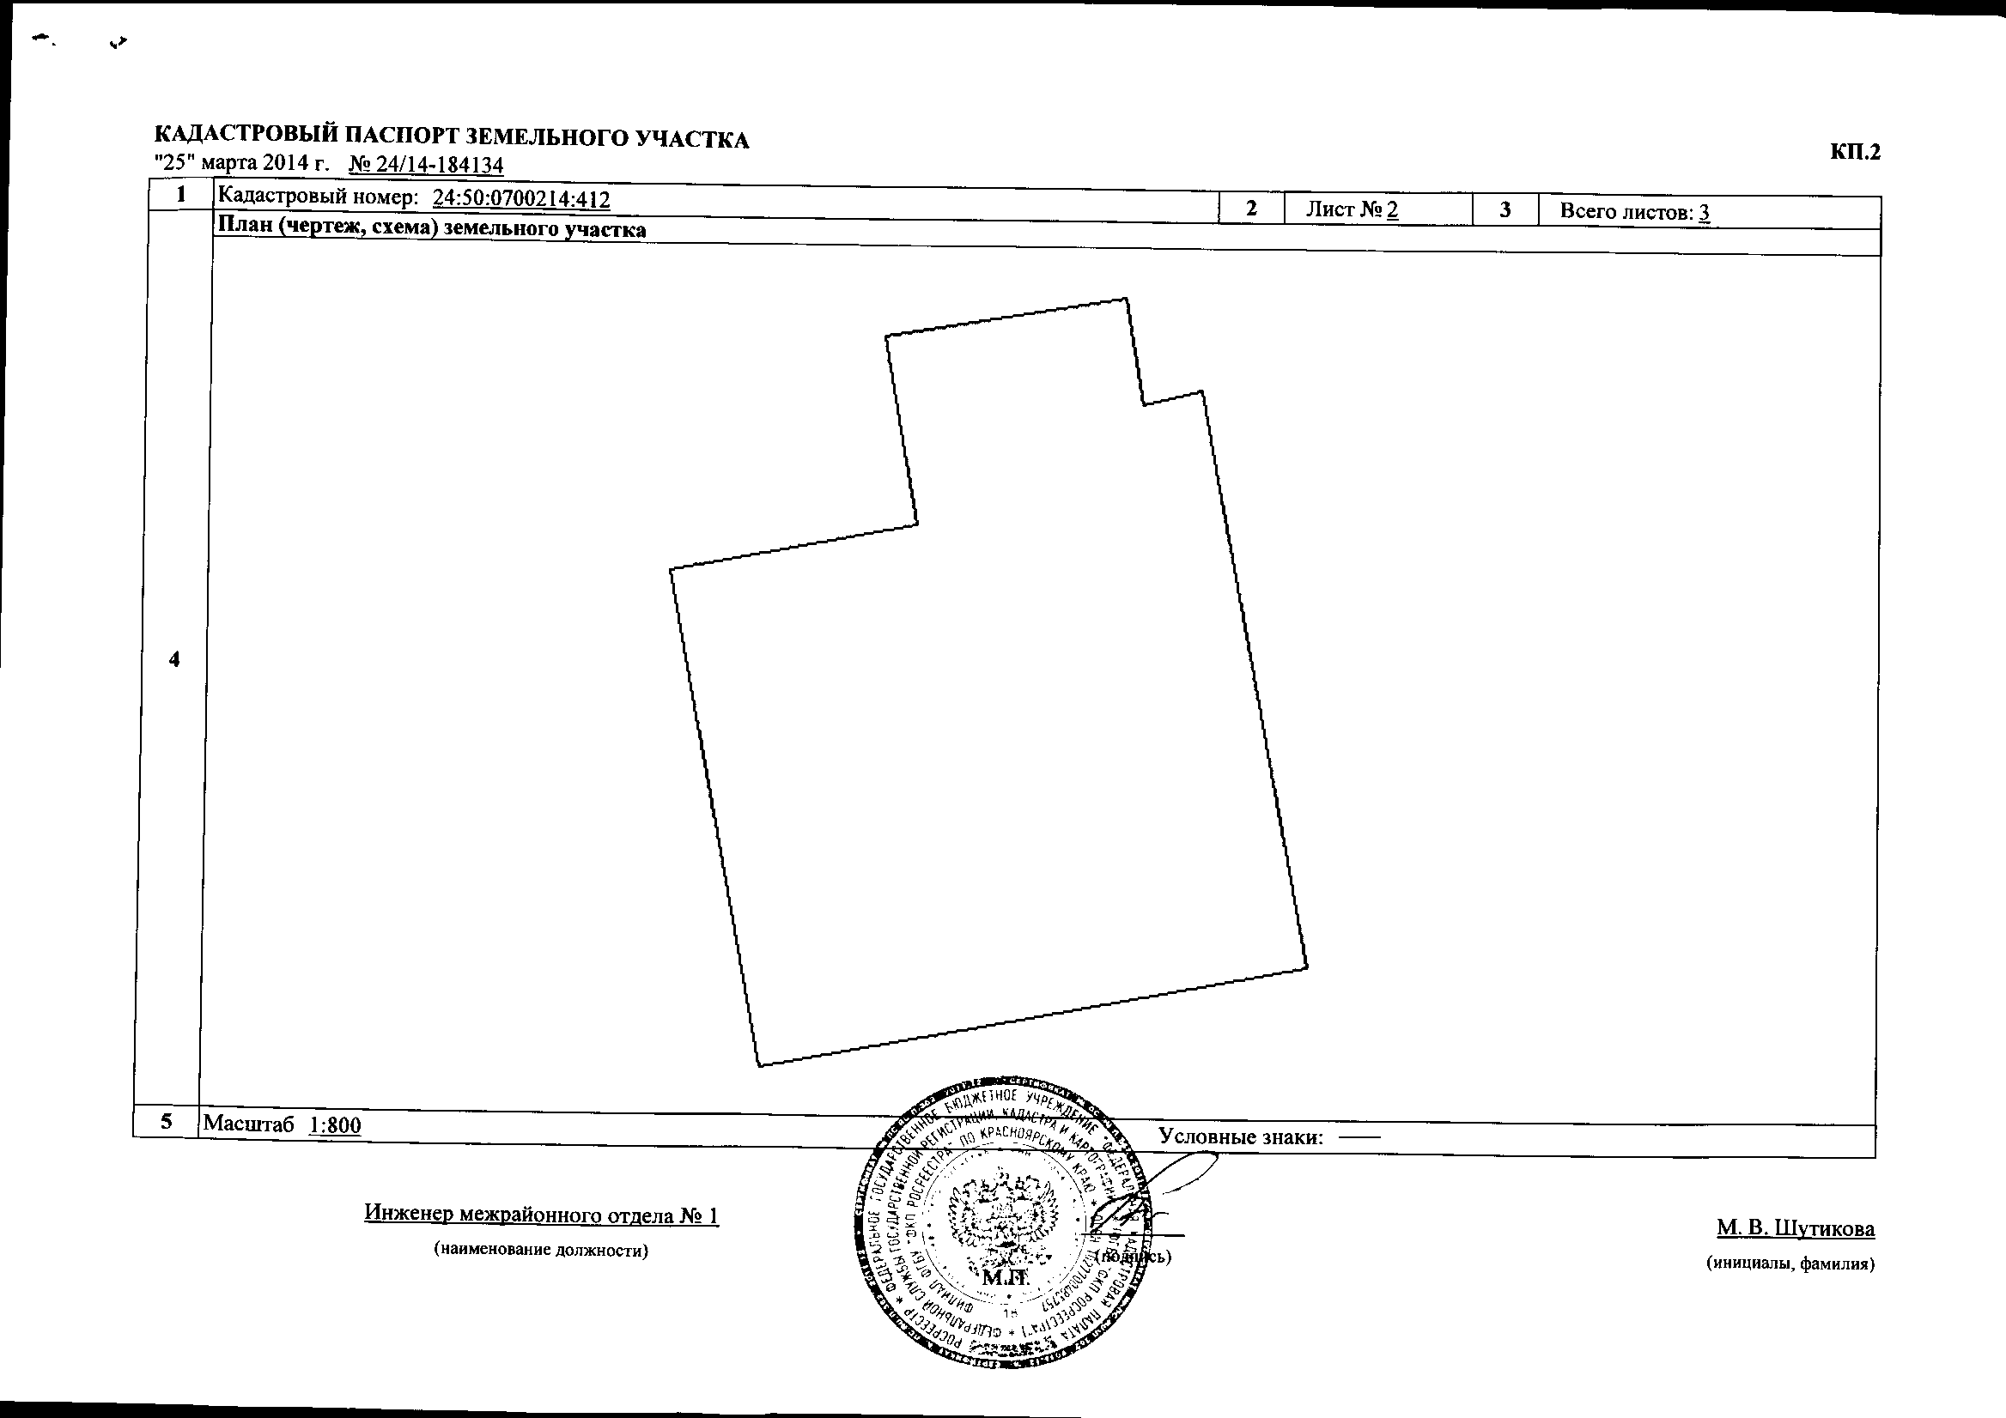

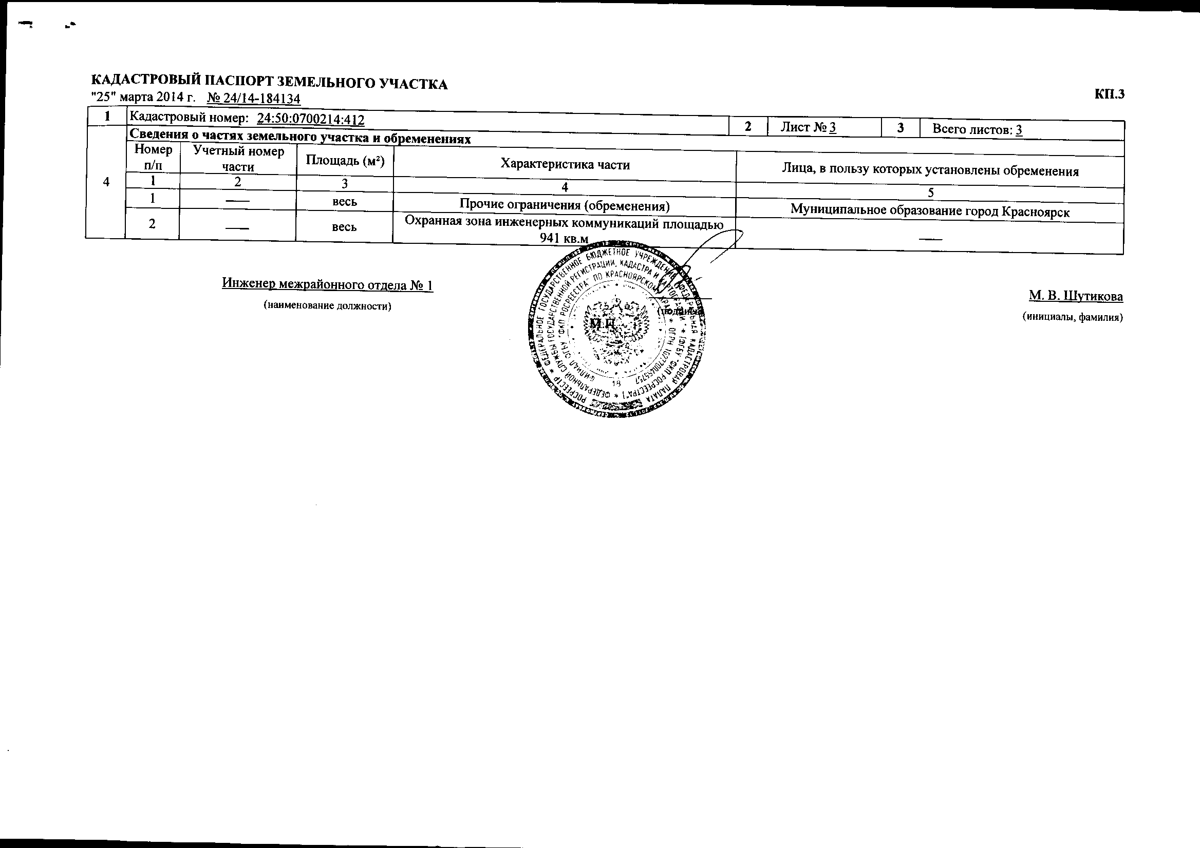

ПРИЛОЖЕНИЕ 2
к договору аренды земельного участка
от _______________ N _______

РАСЧЕТ
арендной платы за земельный участок с кадастровым номером 24:50:________

Период | Площадь, кв.м. | Годовой размер арендной платы, руб. | Оплата в месяц (квартал),  руб.

Арендная плата устанавливается с _____________
Арендная плата за первый подлежащий оплате период с _______ по ________ составляет ____________ руб.
Настоящее приложение является неотъемлемой частью договора.

ПОДПИСИ СТОРОН
Арендодатель:  Заместитель руководителя департамента муниципального имущества и земельных отношений |  | Арендатор:
_________________  М.П. |  | ______________ "____"__________________2014 г.  М.П.

ПРИЛОЖЕНИЕ 3
к договору аренды земельного участка
от _______________ N _______

АКТ
приема-передачи земельного участка

г. Красноярск

Департамент муниципального имущества и земельных отношений администрации города Красноярска, в лице____________, именуемый в дальнейшем “Передающая сторона” передал, а _______________, именуемый в дальнейшем “Принимающая сторона”, принял земельный участок общей площадью ________________ кв. м. с категорией земель - земли населенных пунктов, с кадастровым номером 24:50:________, находящийся по адресу (имеющий адресные ориентиры): ________________________________________ (далее - Участок) для использования в целях ___________________________.

“Передающая сторона” и “Принимающая сторона” зафиксировали настоящим актом следующее: состояние участка на момент его передачи удовлетворительное.

Датой фактической передачи земельного участка во владение и пользование “Принимающей стороне” считать __________.

Передающая сторона: | __________________  М.П.
Принимающая сторона: | __________________

